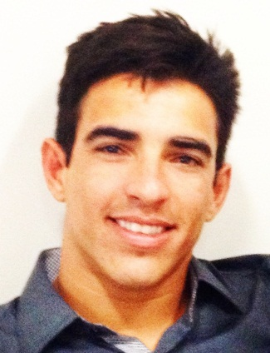

**SAMUEL SERCONEK DA SILVA**

29 ANOS

CPF 068.183.339-40

Rua Camélias 208 casa B

Nossa Sra da Paz – Balneário Piçarras

Fone: Cel. (47) 9714-2901

Casado – Brasileiro

E-mail: [samuelserconek@gmail.com](mailto:samuelserconek@gmail.com)

## CURSOS

Curso Bombeiro Civil 2014 (bombeiro profissional)

Curso Brigada Contra Incêndio

Curso CEBAE (Curso Básico de atendimento a emergências)

Curso CAAE - (Curso avançado de atendimento a emergências)

Curso Informática Básica

#### EXPERIÊNCIAS PROFISSIONAIS

**Bombeiro Voluntário (Penha)**

Função: Socorrista e Combatente de incêndio

Período: Desde Junho /2014

Emprego Atual

**Bombeiro Civil (Piçarras)**

Função: Guarda Vidas.

Período: Desde Dezembro /2013 até Abril/2014

**Estagiário no Corpo de Bombeiro (Barra Velha)**

Função: Atendimento a emergências.

Período: Junho/2014 – Setembro/2014

**WBG Comércio e materiais de construção**

Função: Auxiliar de marcenaria.

Período: Março/2013 – Abril/2014

**Comercial Borges**

Função: Vendedor de móveis

Período: Janeiro/2012 – Fevereiro/2012

**Jango Pescados**

Função: Pescador profissional

Período: Janeiro/2009 – Outubro/2011

**Federação Paranaense de Surf**

Função: Instrutor de surf

Período: Agosto/2006 – Novembro/2008